Actor | Use Case
Nhân viên kho | Quét mã vạch nhập/xuất kho
Nhân viên kho | Tra cứu tồn kho
Quản lý kho | Xuất báo cáo tồn kho

Sơ đồ Sequence Diagram minh họa quét mã vạch, đã thiết kế ở giai đoạn trước, chưa gắn vào tài liệu:

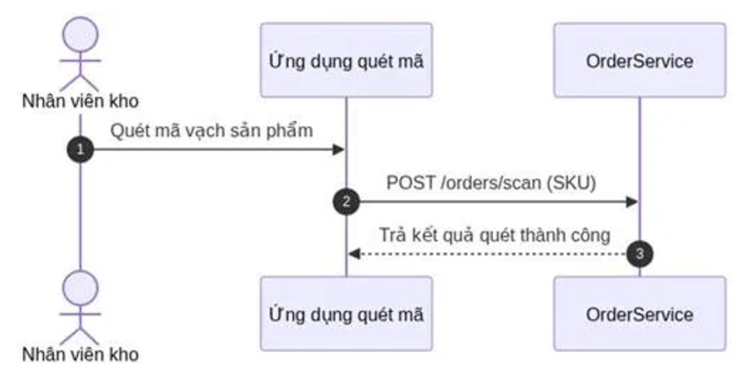
Bước 1 — Xác định đúng vị trí IEEE 830 (điền cột còn trống, đã làm mẫu 2 dòng đầu):
Nội dung | Vị trí đề xuất | Đúng/Sai — vị trí đúng nếu sai
Mục A (định nghĩa SKU) | 2.4 Constraints | Sai — đúng là 1.3 Definitions, acronyms, and abbreviations
Mục B (3 yêu cầu chức năng) | 3.2 Functional Requirements | Đúng
Danh sách Actor/Use Case tổng thể | 2.1 Product Perspective (hoặc 2.2 Product Functions) | Đúng
Sơ đồ Sequence quét mã vạch (minh họa REQ-02) | 3.2 Functional Requirements (đính kèm trong REQ-02) | Đúng

Bước 2 — Viết lại REQ-02 và REQ-03 đạt chuẩn Verifiable (đã làm mẫu REQ-01 ở trên):
Mã | Từ ngữ cảm tính | Viết lại (có chỉ số đo lường cụ thể)
REQ-02 | "cực nhanh" | Khi quét mã vạch sản phẩm, hệ thống phải trả về kết quả tra cứu trong vòng 2 giây (thời gian phản hồi tối đa ≤ 2000ms).
REQ-03 | "nếu thấy cần thiết" | Hệ thống cho phép người dùng có vai trò "Quản lý kho" xuất báo cáo tồn kho dưới định dạng PDF hoặc Excel.

